Logo UTFPR

**Universidade Tecnológica Federal do Paraná  
Campus de Pato Branco**

|  |
| --- |
| **Disciplina de Banco de Dados**  **Profa. Dr a.**  **Viviane Dal Molin** |

Lista 2 de Exercícios: Views

Baseado no Modelo Relacional abaixo crie a estrutura de banco de dados para a mesma.

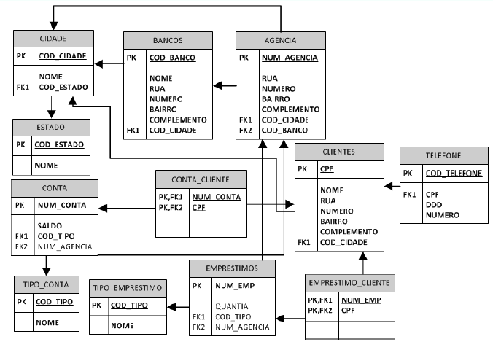

Considere o modelo de dados acima.

1. Crie as seguintes views:
2. Crie uma view chamada V_dados_pessoais_cliente que mostre nome, endereço completo, e dados para contato telefonico.

1. Crie uma view chamada V_emprestimos que mostre o nome do cliente e o valor total de empréstimos agrupados pelo tipo de empréstimo.
2. Crie uma view chamada V_conta_conjunta exiba o nome do cliente agrupado pelo número da conta.
3. Crie uma view chamada V_bancos_agencias, uma listagem com os bancos e suas agencias, ordenados por nome de banco e número da agência. O que aconteceu? O que você precisou ajustar para conseguir criar a view.
4. Crie uma view chamada V_clientes_parana que mostre os dados da tabela cliente, porém somente dos que moram no estado do Paraná.
5. Faça um comando de atualização na view criada na letra E e altere o bairro do cliente JOÃO para Centro. O comando foi bem-sucedido? Por que?